|  |  |  |  |  |  |  |
| --- | --- | --- | --- | --- | --- | --- |
| **주차** | 18주차 | **기간** |  | **지도교수** | (서명) | |
| 이번주 한일 요약 | 발전소 제작 및 UI 수정 | | | | |

<상세 수행내용>

이번주에는 계획 대로 UI 마무리와 발전소 메쉬 작업을 완료 하려했는데

주말에 지방에 다녀올 일이 생겨 작업을 다 완료 하지 못했습니다.

점점 최종발표 날이 다가오는 만큼 하루씩 제대로 날 잡고 제대로 UI와 모델링 등 완성도 있는 작업으로 마무리 해나가겠습니다.

발전소 메쉬 작업입니다.

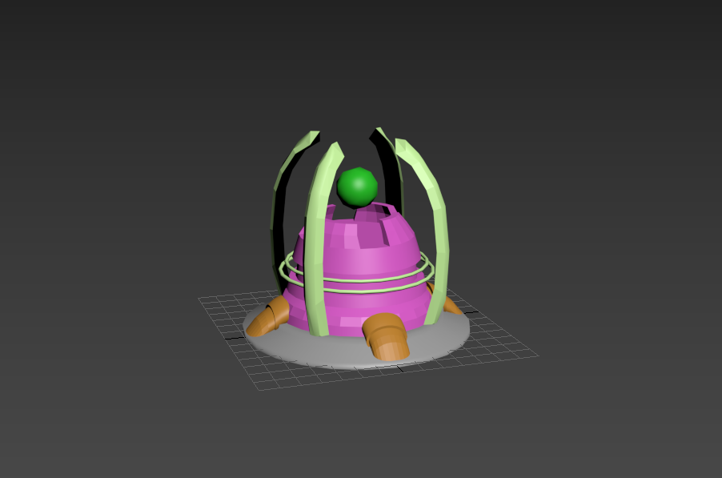

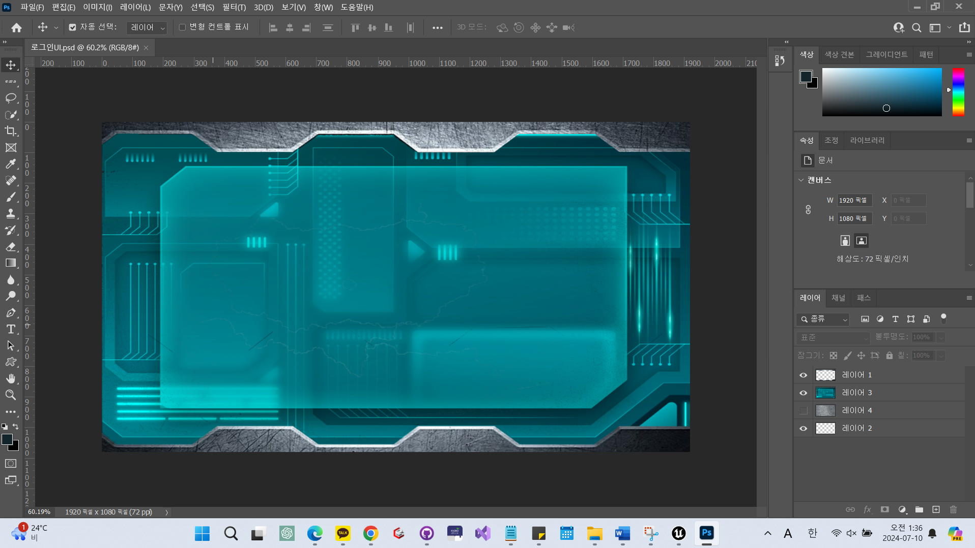

로그인 화면도 게임의 컨셉에 맞게 UI를 바꿔나가고 있습니다.

|  |  |  |  |
| --- | --- | --- | --- |
| **문제점 정리** |  | | |
| **해결방안** |  | | |
| **다음주차** |  | **다음기간** |  |
| **다음주 할일** |  | | |
| **지도 교수**  **Comment** |  | | |